1. SELECT nama_pelanggan, nama_obat, harga, jumlah_obat,total

FROM `data_penjualan`

JOIN data_pelanggan on data_pelanggan.id_pelanggan = data_penjualan.id_pelanggan

JOIN data_obat ON data_obat.id_obat = data_penjualan.id_obat

WHERE nama_obat LIKE '%b%'

ORDER BY nama_pelanggan ASC;

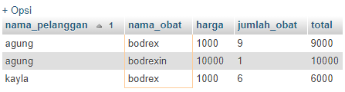

1. SELECT kode_transaksi, nama_pelanggan, nama_obat, harga, jumlah_obat,total

FROM `data_penjualan`

JOIN data_pelanggan on data_pelanggan.id_pelanggan = data_penjualan.id_pelanggan

JOIN data_obat ON data_obat.id_obat = data_penjualan.id_obat

WHERE total <= 15000

ORDER BY nama_pelanggan ASC;

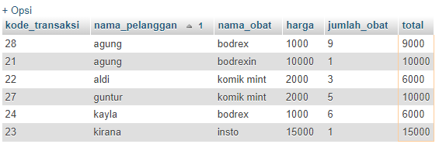

1. SELECT kode_transaksi, tanggal, nama_pegawai, nama_pelanggan, nama_obat, harga, jumlah_obat,total

FROM `data_penjualan`

JOIN data_pegawai on data_pegawai.id_pegawai = data_penjualan.id_pegawai

JOIN data_pelanggan on data_pelanggan.id_pelanggan = data_penjualan.id_pelanggan

JOIN data_obat ON data_obat.id_obat = data_penjualan.id_obat

ORDER BY nama_pelanggan ASC;

